**Беседа профилактике**

НАРКОТИЧЕСКОГО И АСОЦИАЛЬНОГО ПОВЕДЕНИЯ

СРЕДИ ОБУЧАЮЩИХСЯ.

В актовом зале МБОУ «Гойская СОШ им. М. Дадаева» состоялась встреча с учащимися 10, 11-х классов МБОУ «Гойская СОШ им. М. Дадаева»,

МБОУ «Алхазуровская СОШ №1», МБОУ «Алхазуровская СОШ №2», МБОУ «Гой-Чунская СОШ им. А.С. Алаудинова» для беседы по профилактике правонарушений, преступлений, асоциальных явлений в ученической среде.

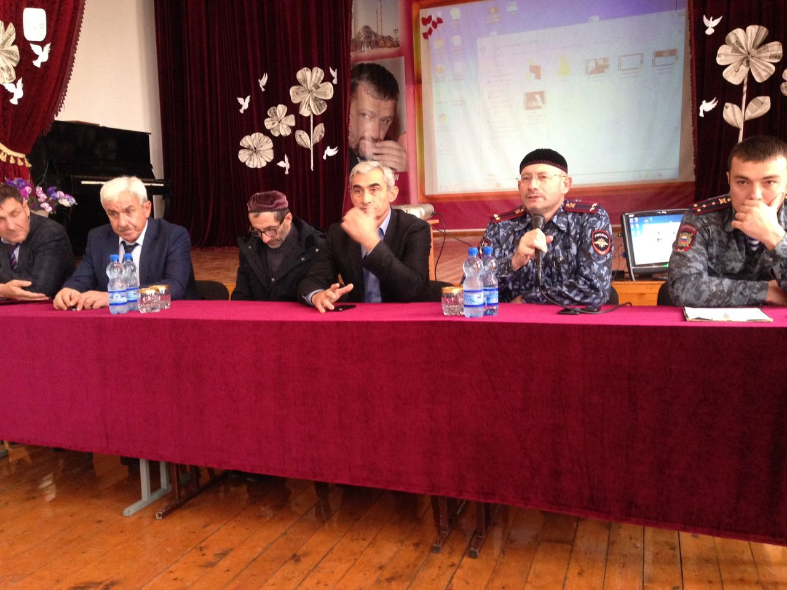

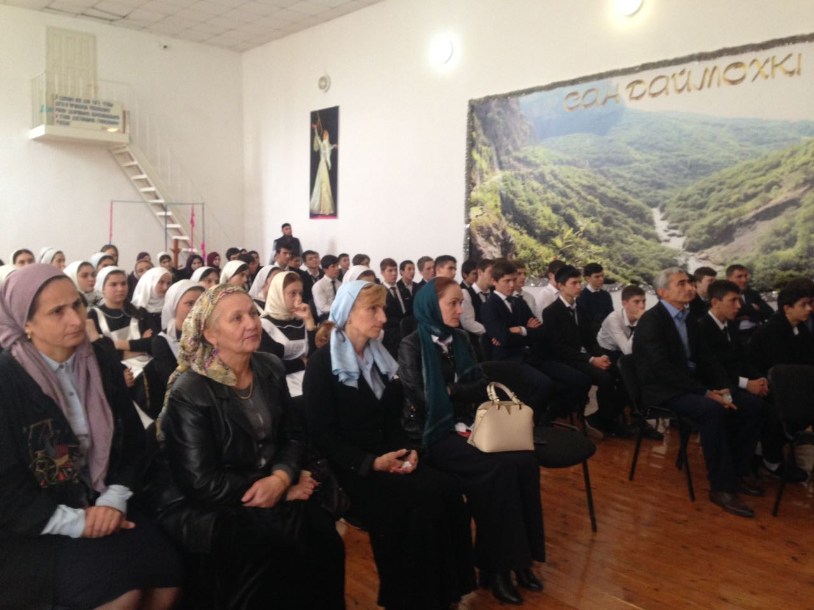

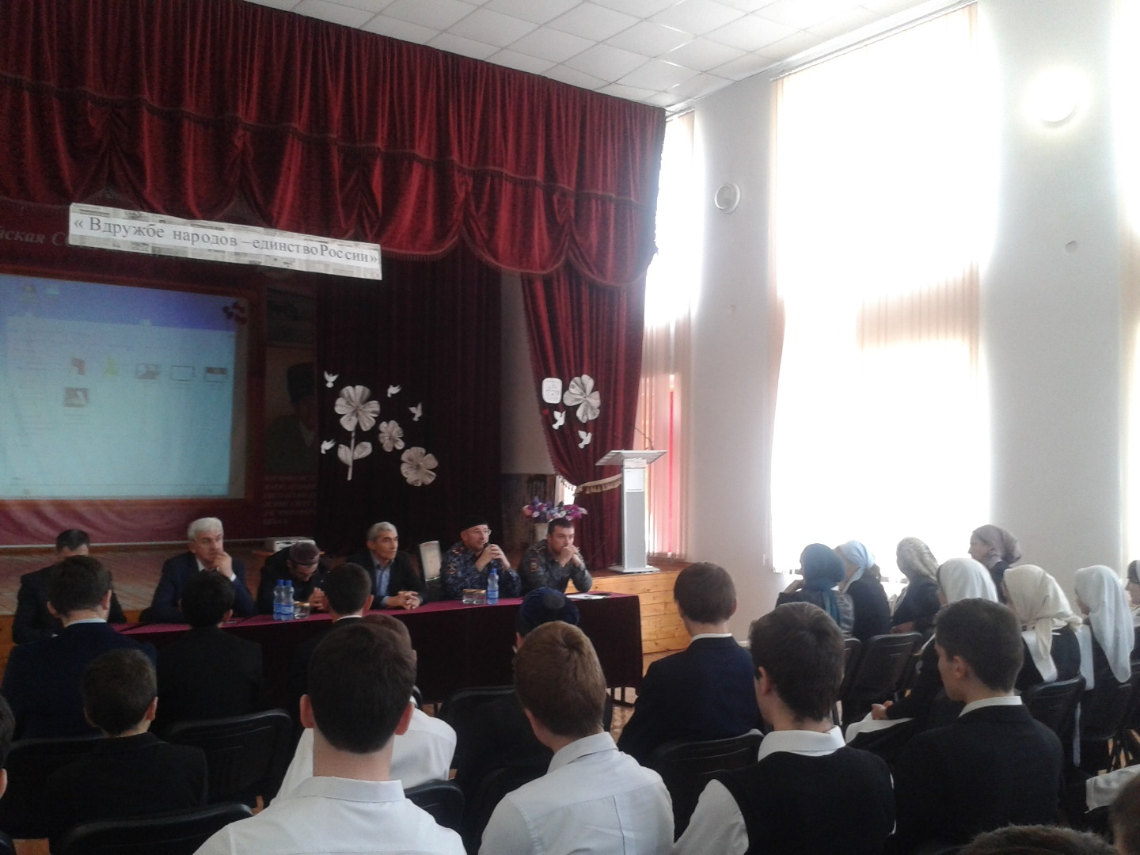

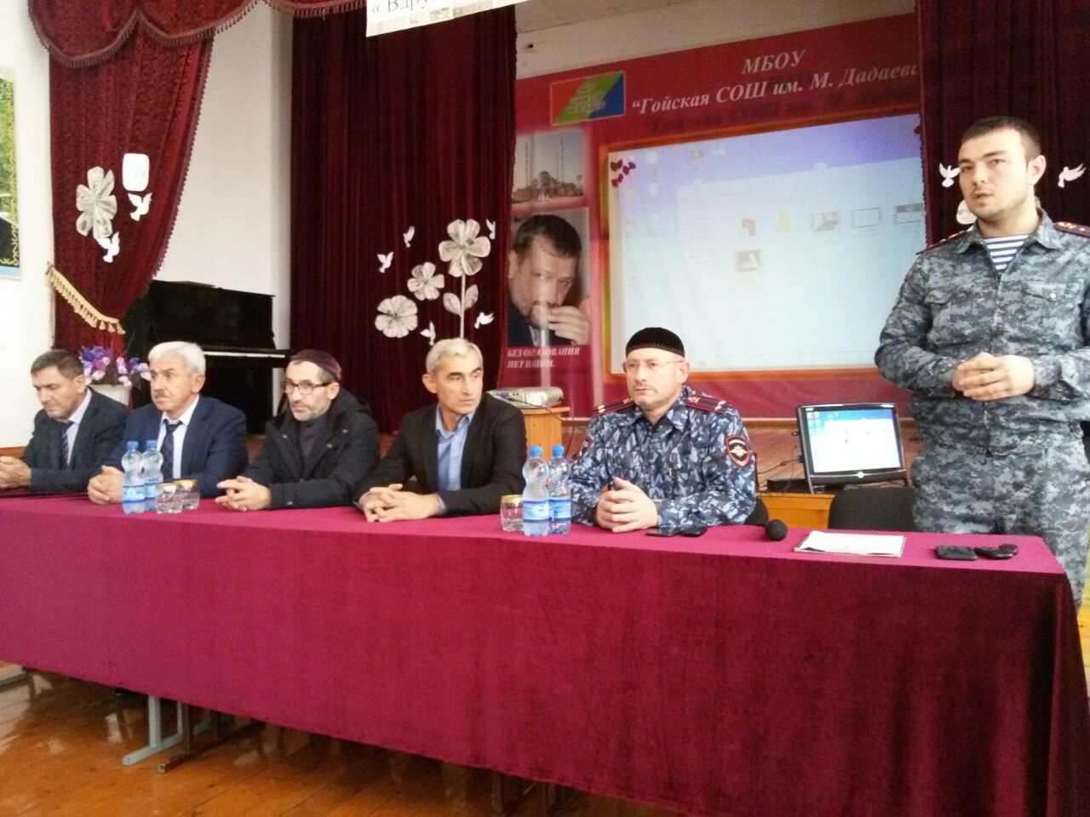

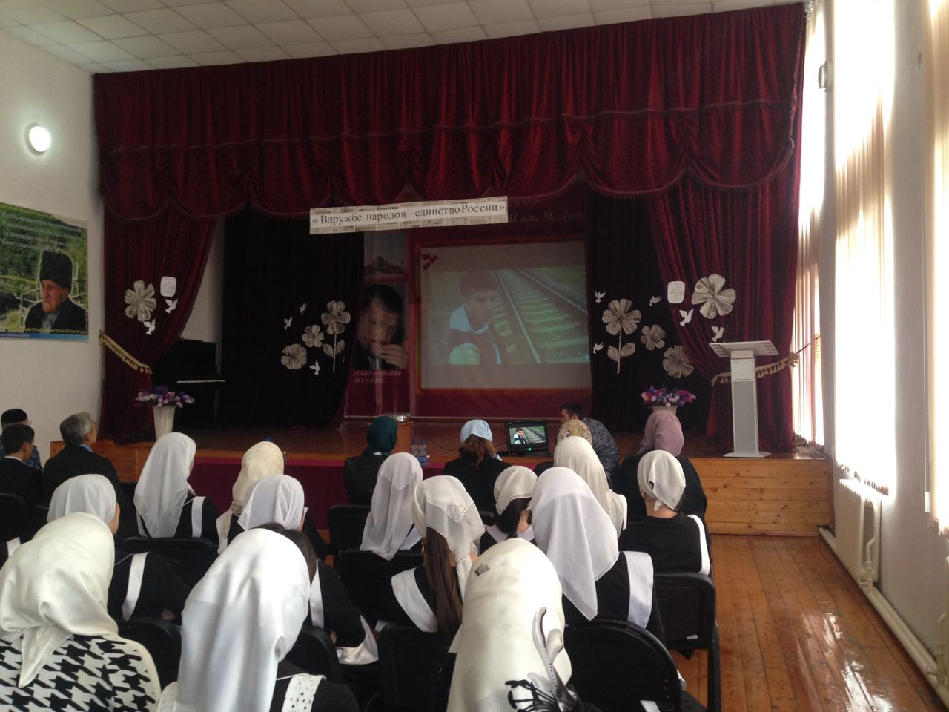

**С целью** рассмотрения проблемы возникновения наркомании, как угрозу будущему детей и подростков, пополнения знаний родителей о причинах употребления подростками наркотических веществ и рассказать родителям о наиболее эффективных способах предупреждения вредных привычек и пути выхода из них в МБОУ «Гойская СОШ им.М.ДАДАЕВА» состоялось **родительское собрание.**

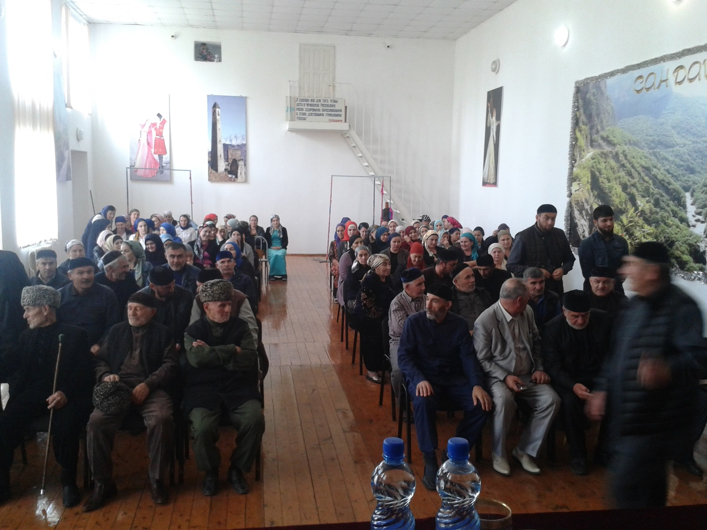

«У человека есть три бедствия: старость, смерть и плохие дети. От смерти и старости никто не может закрыть двери своего дома. А от плохих детей двери могут закрыть сами родители».

**Конфуций**

